学校召开中外合作办学电气工程及其自动化专业教育部评估动员部署会
2019年3月11日下午，学校中外合作办学电气工程及其自动化专业教育部评估动员部署会在行政楼1215会议室召开。学校党委副书记、副校长王绍武，副校长叶常林以及教务处、人事处、学生处、财务处、审计处、现代教育技术中心、国际交流与合作处负责人、电气工程学院党政负责人参加会议。
会上，国际交流与合作处处长金成星首先感谢各相关部门和电气工程学院对国际交流合作工作的大力支持与配合；简要介绍了教育部中外合作办学电气工程及其自动化专业的办学情况，以及本次教育部评估的工作背景、政策依据和评估目的，明确了工作任务、时间节点和工作要求。
党委副书记、副校长王绍武对做好2019年中外合作办学电气工程及其自动化专业教育部评估工作提出了四点要求。一是务必高度重视，国家已将国际交流合作确定为高校的第五项职能，此次教育部评估的结果不仅将影响到该专业的存续以及学校国际化发展，更关乎到学校国际工程师学院的建设发展和学校的办学声誉；二是务必通力合作，本次教育部评估工作时间紧，任务重，各相关部门和电气工程学院务必相互支持，全力配合，抽调精干人员开展工作；三是务必加强协调，要求国际交流与合作处与上级主管部门、外方合作院校和电气工程学院建立联动机制，保持密切沟通；四是务必按时完成，把握好时间节点和工作节奏，抓住关键环节，确保评估工作有序开展和高效完成。他最后强调，中外合作办学电气工程及其自动化专业是我校唯一的经教育部审批的中外合作办学项目，此次教育部合格性评估工作意义重大，一定要确保合格通过。
会上还专门成立了中外合作办学电气工程及其自动化专业教育部评估验收工作领导组。
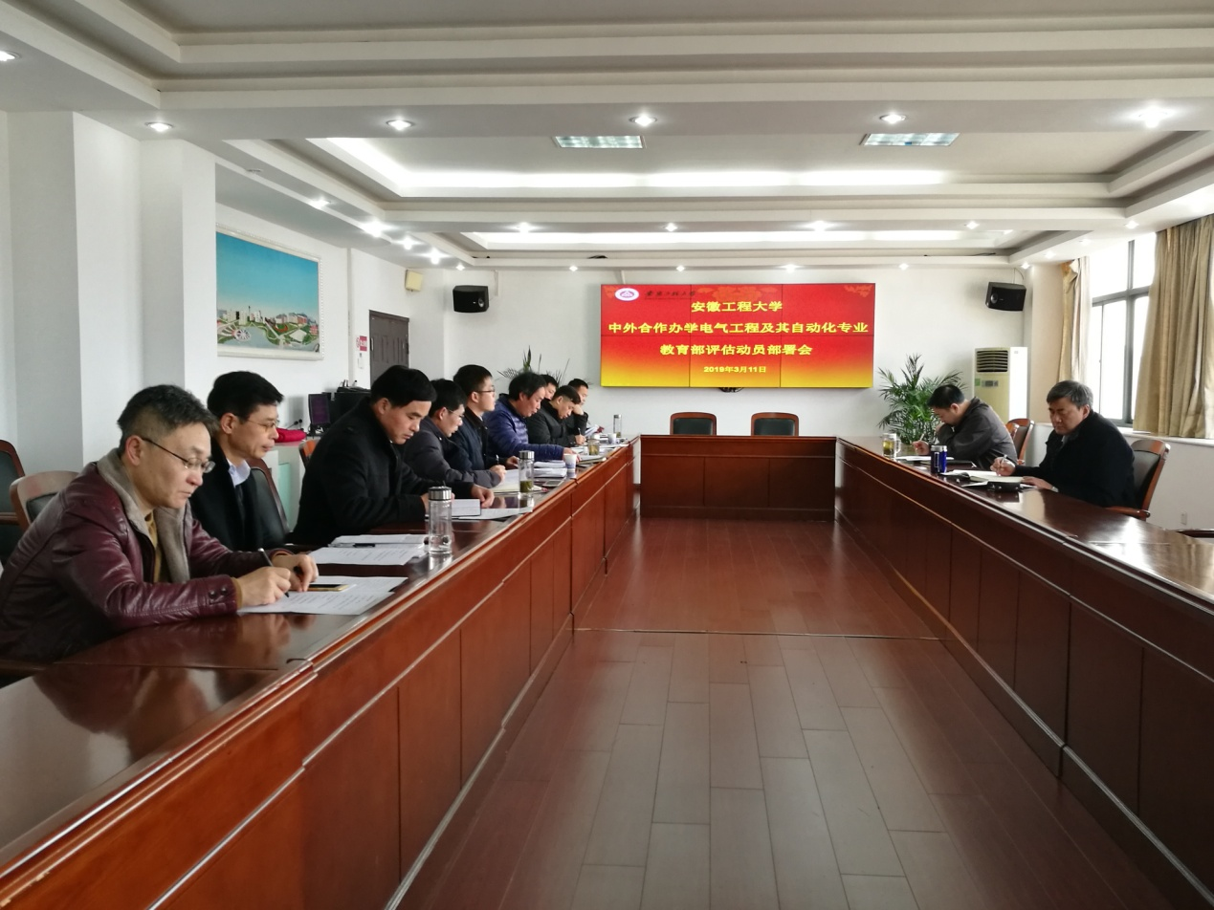

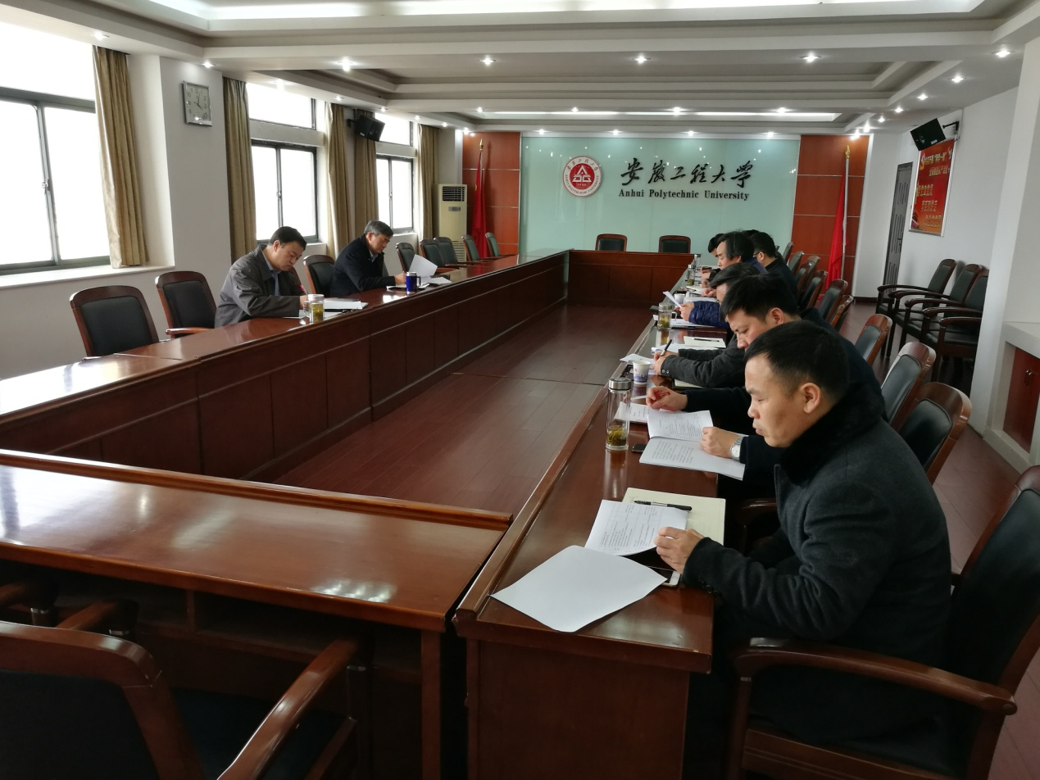（文/图：朱铁军，审核：金成星）

